**LANÇAMENTO RETORNO DE CONSERTO**

**Tenha em mãos a NF de Remessa (emitida pela Coop) e Retorno**

1º - número da nota de remessa para conserto

J1B3N – SAP

Consultar lançamento da nota de Remessa

Clicar no Matchcode e inserir número da NF e Filial

Dois cliques no código do material

Anotar o número de referência da NF de origem

Para lançar o retorno da NF de Conserto

VA01 – SAP

Tipo de Ordem – Z411 (retorno de remessa de conserto NF cliente)

Enter

Vai trazer o lançamento da NF de Remessa

Referente Nota de Retorno

Ref. Cliente (Nota-série)

Data Ref. Cliente (data da nota)

Clicar na aba da Lupa

Aba Contabilidade

Informar novamente o número de nota e série

Conferir todas as informações junto a NF

GRAVAR e PROCESSAR

SELECIONAR E GRAVAR

VF01 – SAP

SELECIONAR E GRAVAR

J1B2N

Inserir DOCNUM do lançamento (NF Retorno)

Inserir a chave de acesso

Aba Dados NF-e

Últimos 8 dígitos (excluindo o último dígito) e dar Enter

Ex: 35220121198035000157550010000087151395372480

Quando der Enter conferir o preenchimento do campo

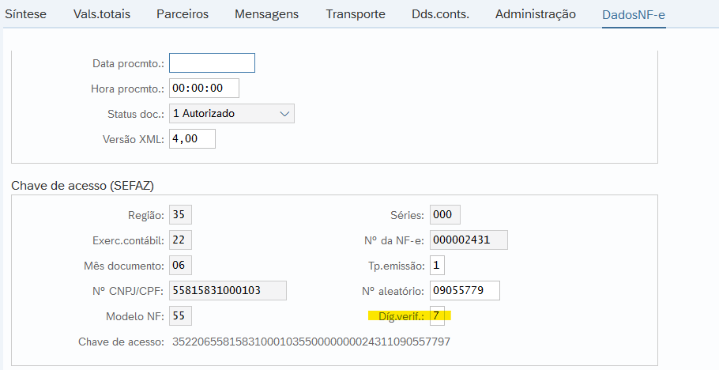

Informar na Aba Mensagens “retorno ref. NF de (data)”

Gravar

Para consultar o lançamento da nota, ir à J1B3N